|  |  |
| --- | --- |
|  | XV Районная научно-практическая конференция  «Первые шаги в науку» |
| **Полное название темы работы** | Судьба солдата Великой Отечественной войны 1941 – 45 гг.  Прохорова Кузьмы Никитовича и «белые пятна» в истории Абанского района |
| **Название научного направления конференции и секции** | «[Социально- гуманитарные наук](http://krasnou.ru/publ/trebov/9-1-0-28#a1#a1)и»  секция Краеведения |
| **Тип работы** | исследовательская работа |
| **Возрастная номинация** | 14 - 16 лет |
| **Фамилия имя автора** | Романенко Юлия |
| **Территория** | поселок Абан, Абанский район |
| **Место учебы:** | Муниципальное бюджетное образовательное учреждение Абанская основная общеобразовательная школа №1  Тел. 8 (391 63) 22 – 5 - 71 |
| **Класс** | 7 «а» |
| **Место выполнения работы** | научное объединение учащихся «Факел»  секция истории |
| **Руководитель** | Свириденко Олег Николаевич, МБОУ Абанская основная общеобразовательная школа № 1, учитель истории и обществознания |
| **Научный руководитель** |  |
| **Ответственный за корректуру текста работы** | Свириденко Олег Николаевич, МБОУ Абанская основная общеобразовательная школа № 1, учитель истории и обществознания |
| **e-mail (обязательно) Контактный телефон** | E – mail: [oleg.sviridenko@rambler.ru](mailto:oleg.sviridenko@rambler.ru)  Тел. 8 960  771 42 73 |

*Романенко Юлия*

*поселок Абан, Муниципальное бюджетное образовательное учреждение Абанская основная общеобразовательная школа №1, 5 «а» класс  
«Судьба солдата Великой Отечественной войны 1941 – 45 гг. Прохорова Кузьмы Никитовича и «белые пятна» в истории Абанского района»*

*руководитель: Свириденко Олег Николаевич, учитель истории и обществознания*

***Цель научной работы:*** *выяснить сведения о жизни и боевых заслугах Прохорова Кузьмы Никитовича и его родственников.*

***Методы проведенных исследований:*** *опроса, реконструкции, конкретно-исторический анализ, причинно-следственный анализ, синтез и обобщение основных сведений.* ***Основные результаты научного исследования (научные, практические):*** *создана исследовательская работа по теме, которая может использоваться на уроках истории Отечества, истории Красноярского края, редакции книги памяти павшим воинам в годы Великой Отечественной войны 1941 – 45 гг. призванным Абанским РВК.*

**Содержание**

1. **Введение**
2. **История семьи Прохоровых**
3. **Фронтовой путь Кузьмы Никитовича Прохорова**

§ 1. Поиски фронтовика Прохорова Кузьмы Никитича

§ 2. Страницами истории 395 Таманской Краснознаменной Ордена Суворова II й степени шахтерской стрелковой дивизии

§ 3. Неизвестные страницы из военных архивов о фронтовике

§ 4. Воспоминания о ранениях Прохорова Кузьмы Никитовича

1. **Жизнь Прохорова Кузьмы Никитовича после войны**
2. **Заключение**
3. **Примечания**
4. **Библиография**
5. **Приложения**

**Основная часть работы**

1. **Введение**

**Актуальность**

Работа по теме вызвана событиями гражданской войны на территории современной Украины с 2014 г. Правительство, олигархи и часть жителей сегодняшней Украины несправедливо забыли или не знают историю Великой Отечественной войны и цену победы над фашизмом советского народа.

Сердцу каждого из россиян дорог Праздник Победы в Великой Отечественной войне 1941 – 45 гг. Великий праздник дорог исторической памятью о тех, кто ценою своей жизни отстаивал свободу. Мы современное поколение должны всегда помнить о людях, отдавших свои жизни за свободу и светлое будущее нашей страны. Бессмертен подвиг тех, кто боролся и победил фашизм. О героях и их подвигах создавали и будут создавать свои произведения писатели, поэты, режиссеры. Накануне 71 летия Победы в Великой Отечественной войне 1941 - 45 гг. я решила познакомиться с историями своих земляков и их родственников участников этой самой страшной войны в истории нашей страны.

Исследование посвященное жизни моего земляка Прохорова Кузьмы Никитовича является неосвещенным в работе краеведов нашего района. По воспоминаниям жителей древни Зимник, Климовичи, Налимовка, Егоровка Абанского района он пользовался большим уважением, поэтому я решила осветить его личный вклад в историю этих деревень и Абанского района.

**Объект исследования**: неизвестные заслуги участника Великой Отечественной войны Прохорова Кузьмы Никитовича.

**Предмет исследования**: героизм в годы Великой Отечественной войны и вклад в историю Абанского района земляков.

**Гипотеза исследования:**

Если мы выясним сведения о жизни фронтовика Прохорова Кузьмы Никитовича, то сумеем осветить «белые пятна» в истории Абанского района.

**Историография и источники**

В написании своей работы я использовала воспоминания родственников Прохорова Кузьмы Никитовича его сестры Прохоровой Марии Никитичны о участии ее родственников в Великой Отечественной войне 1941 – 45 гг. (записано со слов её дочери Прохоровой Альбины Михайловны её сыном Свириденко Олегом Николаевичем). Поскольку семья Прохоровых проживала на момент ВОВ на территории Абанского района Красноярского края, то у меня была возможность поработать с местными архивами: архивом Абанского РВК, муниципальным архивом Абанского района. Кроме этого у меня была возможности поработать с материалами Подольского архива Министерства Обороны РФ (сделать официальный запрос через Абанский райвоенкомат), сайты «Подвиг народа» и «Мемориал», которые содержат данные Центрального Архива Министерства Обороны (ЦАМО) РФ.

1. **Основное содержание**

**Цель:** выяснить сведения о жизни и боевых заслугах Прохорова Кузьмы Никитовича и его родственников.

Для достижения этой цели необходимо было решить следующие **задачи**:

1. Познакомиться с различными источниками содержащих сведения о жизни Прохорова Кузьмы Никитовича.
2. Узнать о неизвестных наградах и боевых заслугах в войне Прохорова Кузьмы Никитовича.
3. Составить рассказ о участии Прохорова Кузьмы Никитовича в Великой Отечественной войне.
4. Собрать дополнительные сведения о истории нашего района, края, страны на основе различных исторических источников.

**Методы:**

* опрос
* реконструкции
* конкретно-исторический анализ
* причинно-следственный анализ
* синтез и обобщение основных сведений

В ходе работы по теме исследования мною было обнаружено расхождение со сведениями о участии Прохорова Кузьмы Никитовича в ВОВ, а также о захоронении и месте гибели Прохорова Лаврентия Никитовича (старшего брата Прохорова Кузьмы Никитовича). Между действительными по извещению о смерти данными и указанными в книге памяти павшим советским воинам призванных из Абанского района Красноярского края в годы Великой Отечественной войны 1941 – 45 гг. имеется серьезное расхождение о месте гибели и захоронении.

Это свидетельствует о необходимости доработки (проверке) книги памяти павшим советским воинам призванных из Абанского района Красноярского края в годы Великой Отечественной войны 1941 – 45 гг., редакции главы посвященной Абанскому району.

1. **История семьи Прохоровых**

Мой земляк Прохоров Кузьма Никитович родился в 1920 г. в Белоруссии, но вскоре семья переехала в Сибирь к тетке Татьяне. В семье было 9 детей: 3 девочки: Ховра, Ходора и Марьяна; 6 мальчиков: Лаврен (Лаврентий), Кирила (Кирилл), Авсигней (Сергей), Гаврил (Гаврила), Кузьма и Валентин (сирота, который был родным братом прабабушки Гриппины). Прапрабабушка и прапрадедушка вместе умерли от неизвестной болезни. После них остался ребенок, которому было 9 месяцев. Прабабушка Агриппина кормила своего 9 месячного брата со старшим сыном Лавреном. По словам бабушки наступил переворот многие поехали в Сибирь, так как в Белоруссии большая забалоченность, земель не хватало. А тут вдруг пришло письмо из Сибири от тетки Татьяны, которая жила в д. Соколовка (Половинка) Иланского района Краноярского края. Сюда же в Сибирь в д. Соколовку приехала семья бабушки. И всю большую семью приняла тетка Татьяна к себе.

Прадедушка со старшим сыном Лавреном остались в Белоруссии улаживать дела по хозяйству. Кирилл второй сын бабушки был женат и остался в Белоруссии, а прабабушка, Сергей, Гаврила, моя [Свириденко О. Н.] бабушка Мария (Марьяна) и Кузьма приехали в Соколовку к тётке. В Сибири семья бабушки нашла родину для детей, внуков и правнуков.

Прабабушка хотела, чтобы дети ее были грамотными. Старший сын Лаврен закончил 7 классов и курсы учителей. Учился очень хорошо от нового года один класс, после нового года уже другой класс (в Белоруссии). По направлению райкома партии окончил курсы учителей. Работал учителем в школе на заимке Заготскоте при Устьянском сельсовете, а потом был переведен в д. Пушкино директором и учителем начальных классов. Несмотря на «бронь», ушел добровольцем на фронт около 1942 – 43 гг.[1].

В книге памяти о советских воинах павшим в годы Великой Отечественной войны в томе, посвященном солдатам призванным Абанским РВК имеется расхождение о его месте гибели и захоронении. В имеющейся информация о месте гибели Прохорова Лаврентия Никитича указывается: «Место захоронения **Белоруссия,** **Олонецкий район, п. Усть – Ижора»**.[2] **Информация о месте захоронения указывается неверно.** Я это сумела выяснить при работе с извещением о смерти. Мною найдены сведения из архива Абанского РВК и извещение о смерти сержанта Прохорова Лаврентия Никитича. В извещении о смерти говорится: «Умер от ран 13 февраля 1943 г., захоронен в братской могиле в **п. Усть – Ижора Слуцкого района Ленинградской области**». [3]

Воспользовавшись информацией сайтов «Память народа», «Солдат. Ру» я уточнила информацию и нашла место захоронения старшего брата Прохорова Кузьмы Никитовича. [4]

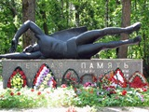 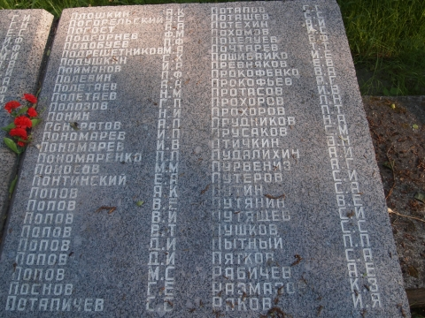

*(Фото памятника и надгробной плиты воинского мемориала павшим советским воинам при обороне г. Ленинграда) п. Усть – Ижора Слуцкого района Ленинградской области.*[5]

Кирилл окончил 5 классов, женился и остался в Белоруссии. Война принесла много горя жителям Белоруссии. Ужасные были расправы с жителями непокорных деревень. Немцы живьем хоронили бульдозером людей, а земля с людьми в братской могиле еще 2 – 3 суток дышала. Его самого два раза немцы водили на расстрел, но ему удавалось спастись – был партизаном (по воспоминаниям Прохоровой Марии Никитичны, которая ездила на родину в 1960 е гг.). После войны проживал в г. Горки Могилевской области Белоруссии, работал садовником.

Сергей окончил 6 (или 7) классов и работал бухгалтером в д. Заготскоте Устьянского сельсовета (не воевал по состоянию здоровья).

Гаврила окончил 4 класса и работал старшим конюхом в с. Устьянск (во время войны пропал без вести в 1941 г.).

Кузьма - единственный младший брат вернулся с войны домой. До войны он окончил 5 классов и после войны работал на руководящих работах бригадиром в с. Устьянск, начальником женской колонии в д. Денисовка, председателем колхоза «Верный путь» в д. Зимник, директором ресторана в Абане, прорабом в РСУ в с. Казачинском.[6]

1. **Фронтовой путь Кузьмы Никитовича Прохорова**

"На всех фронтах фашистов бьют,   
Громят их дни и ночи.   
А Дитмар с Геббельсом поют:   
«Зато наш фронт короче!»"

*С. Маршак* [7]

**§ 1. Поиски фронтовика Прохорова Кузьмы Никитича**

О участии Прохорова Кузьмы Никитича в Великой Отечественной войне (далее ВОВ) 1941- 45 гг. я долго не могла получить сведений, но мне помогли поисковики и кураторы сайтов посвященных ВОВ. После того как я исправила ошибку в отчестве вместо Никитич [Никит**ов**ич], я сумела обнаружить данные на фронтовика Прохорова Кузьму Никитовича 1920 г. р. призванного Абанским РВК, проживающего в деревне Слобода Устьянского сельсовета Абанского района.

В ноябре 1940 г. Кузьма Никитович был призван на службу в армию как раньше говорили «призван на действительную службу». По словам бабушки Маруси [Свириденко О. Н.] на вопросы моей матери Альбины: «Где дед потерял шевелюру?» Бабушка объясняла, что брат служил на юге в «жарких странах».[8] Только сейчас по наградному листу выписанный на орден «Красной Звезды» я узнала, что Прохоров Кузьма Никитович 1920 года рождения, призванного Абанским РВК в ноябре 1940 проходил военную службу на территории Украины (Крыма, Восточной Украины, Западной Украины).

**§ 2. Страницами истории 395 Таманской Краснознаменной Ордена Суворова II й степени шахтерской стрелковой дивизии**

В грозные дни осени 1941 года, когда фашистские полчища рвались к Москве, Ленинграду, подходили к Донбассу, в Краснознаменном Ворошиловграде (сейчас г. Луганске) по приказу Верховного Главнокомандующего И. В. Сталина началось формирование 395-стрелковой дивизии. Ее костяк составили цвет горняцкого Донбасса принес в ряды шахтерских полков боевые традиции героев обороны Луганска в период гражданской войны, традиции героев Острой Могилы. Из – за больших потерь во вновь образованным шахтерских стрелковых частях добавлялись красноармейцы как мой земляк – раннее призванные в действующую Красную Армию.

Выполняя приказ Верховного Главнокомандования о создании неприступной обороны, части дивизии неустанно совершенствовали занимаемый рубеж. Силами дивизии было оборудовано три оборонительных полосы, противотанковая оборона, которая была признана одной из лучших в армии.

Страницами немеркнущей славы шахтерских полков останутся в летописи Великой Отечественной войны долгие дни и ночи битвы за Кавказ. Именно тогда появился на свет известный немецкий приказ: ***"Моряков и шахтёров в плен не брать, уничтожать на месте."*** [9]

Позднее когда началась война мой земляк воевал с 1944 г. на Южном фронте в составе ***732 стрелкового ордена Красной Звезды полка этой самой 395 Таманской Краснознаменной Ордена Суворова II й степени шахтерской стрелковой дивизии.***

Подвиг воинов - шахтеров, изгнавших гитлеровских захватчиков с Кубани и Таманского полуострова, был отмечен приказом Главнокомандующего от 9 октября 1943 года. В числе особо отличившихся частей и соединений в боях за освобождение Таманского полуострова 395-я стрелковая дивизия генерал-майора Турчинского завоевала почетное наименование **«Таманская»**. А через 2 месяца Москва салютовала героям боев за освобождение Правобережной Украины, куда дивизия была срочно переброшена с Таманского полуострова.

В числе других частей и соединений неоднократно отличившихся в боях против немецко-фашистских захватчиков, дивизия была награждена **орденом Красного Знамени**. А еще через 5 дней за овладение городом Бердичевым в числе других частей и соединений дивизия была награждена еще одним боевым орденом и стала именоваться: **395-я Таманская Краснознаменная Ордена Суворова II-й степени шахтёрская стрелковая дивизия**. [10]

Каждый год салютует Родина шахтерским полкам за мужество и отвагу. Два боевых ордена и почетное наименование Таманскойзавоевала дивизия, понесшая сквозь огонь боев алое знамя **от гор Кавказа до Берлина**.

За образцовое выполнение боевых заданий командования и проявленные при этом отвагу и мужество орденами и медалями были награждены **14217** воинов дивизии. Среди них мой земляк Прохоров Кузьма Никитович.

О военной службе Прохорова Кузьмы Никитовича мне известно немного – это сведения из воспоминаний его племянницы Прохоровой Альбины Михайловны (по воспоминаниям его сестры Прохоровой Марии Никитичны), сведения полученные из наградных документов из сайтов «Подвиг народа», «Память народа» официальные сайты Министерства Обороны РФ.

Начинал войну он в составе Южного фронта в шахтерских стрелковых полках созданных на территории Донбасса (Украины). По имеющимся данным основные бои в которых он участвовал – проходили на территории Украины. Кузьма Никитович очень мало любил вспоминать о войне и имеющиеся многие сведения я узнала из наградных документов. Он старался забыть войну. Последние годы (1974 – 1986 гг.) он жил на Дальнем Востоке в г. Комсомольск – на – Амуре там и умер. Его сестра, по воспоминаниям Прохоровой Альбины Михайловны, говорила что дядя Кузьма награжден «дорогими наградами», поэтому я решила уточнить сведения используя данные ЦАМО РФ с опорой на интернет.

**§ 3. Неизвестные страницы из военных архивов о фронтовике**

**Прохорове Кузьме Никитовиче**

Я долго искала сведения на Прохорова Кузьму **Никитича** 1920 г. р., однако ничего не обнаружила. При переписке с поисковиками я узнала, что мой земляк имел отчество **Никитович** (очевидно, была ошибка при выписке документов о рождении). Воспользовавшись материалами сайтов «Подвиг народа», и обновленной версии этого сайта «Память народа». В картотеке на личный состав я узнала о наградах моего земляка.

Мой земляк по – началу не имел боевых наград. В основном указываются многочисленные ранения. Защищал Родину достойно: ранен 5. 07. 1941 г, контужен 18. 07. 1941 г., легкое ранение апрель 1942 г. (г. Таганрог) выписка по Южному фронту, легкое ранение 4. 07. 1944 г. 4 й Украинский (позднее 1 й Украинский фронт) [11]. Большие потери среди личного состава в начальный период Великой Отечественной войны 1941 – 45 гг. приводят к многочисленным переформированиям основных ударных сил Красной Армии. Если в начале войны стояла задача остановить врага, то после 1943 г. уничтожить врага. Так Южный фронт на котором воевал мой земляк сливается с Украинским фронтом. Опыт приобретался в трудных боях с противником. Только к 1944 г. я встречаю сведения о наградах моего земляка.

Приказом № 10/н от 17 апреля 1944 г. по 302 стрелковой дивизии 60 й армии 1 Украинского фронта о награждении орденом «Славы III й степени» от 11. 04. 1944 г. имеется наградной лист на имя **красноармейца 1 саперной роты 601 отдельного саперного батальона 302 стрелкового полка** Прохорова Кузьму Никитовича. Вот краткое описание подвига: *« В уличных боях за город* ***Тарнополь*** *сапер Прохоров Кузьма Никитович действуя в штурмовой группе с другими саперами блокировал подвал - опорный пункт немцев, взорвал через амбразуры потолочные перекрытия чем блокировал немцев и уничтожил гарнизон». За это был награжден* ***Орденом «Славы III й степени».*** [12] Позже за блестяще проведенную военную операцию личному составу дивизии была объявлена благодарность, дивизия получила почетное наименование **«302-я стрелковая Тарнопольская Краснознамённая ордена Кутузова дивизия».** [13]

Приказом № 01/н от 16 февраля 1945 г. о награждении **«Медалью за отвагу»** по 723 стрелковому ордена Красной Звезды полку 395 Краснознаменной ордена Суворова стрелковой дивизии 1 Украинского фронта указывается список по личному составу от 3. 02. 1945 г. о награждении медалью «За отвагу» на **стрелка 2 й стрелковой роты** Прохорова Кузьмы Никитовича. Вот краткое описание подвига: *« … За проявленную в бою храбрость при отражении 3 х атак немцев в районе восточнее х. Гулау, где был ранен».* [14]

Приказом № 039/н от 20 мая 1945 г. о награждении орденом **«Красной звезды»** личного состава 723 стрелкового полка ордена Красного Знамени 395 Таманской Краснознаменной ордена Суворова II й степени шахтерской стрелковой дивизии 1 Украинского фронта. Имеется наградной лист о награждении **старшего сержанта, командира отделения 2 й стрелковой роты 1 го стрелкового батальона** 723 стрелкового ордена Красной Звезды полка 395 Краснознаменной ордена Суворова II й степени шахтерской стрелковой дивизии Прохорова Кузьмы Никитовича **орденом Красной Звезды.** Вот краткое описание подвига: *« ... В боях по уничтожению окруженной группировки противника 21 – 22 апреля 1945 г. в районе г. Кауш и 26 – 27 апреля 1945 г. в районе леса восточнее города Барута первым со взвода поджег гранатой 2 автомашины противника в составе 10 человек. Продолжая разгром части противника сам лично уничтожил пулеметную точку противника и взял в плен 9 человек. За умелое руководство отделением и проявленную при этом мужество и отвагу, смелость и решительность достоен к представлению правительственной награды ордена «Красной Звезды» »* [15]. Любопытно, что наградной лист и материалы мною были обнаружены в конце апреля буквально накануне дня Победы. После получения ордена Красной Звезды моего земляка за боевые заслуги приняли в ряды ВКП (б).

**§ 4. Воспоминания о ранениях Прохорова Кузьмы Никитовича**

Многое о той страшной войне рассказывают ранения моего земляка о которых помнила еще из детства его племянница Прохорова Альбина Михайловна. «Осколочное ранение в области сердца на всю жизнь до самой смерти оно мучало его. Врачи запретили делать операцию «… или **Жизнь**, или **Осколок**», так как он находился около сердца. Это ранение постоянно беспокоило дядю до самой смерти». « … Страшное рваное осколочное ранение в предплечье (грубо сшитые мышцы)», - когда дядя умывался (со слов Прохоровой Альбины Михайловны), которая часто приезжала в гости спрашивала о ранении. Дядя скромно отвечал: «… Алочка, ничего страшного это ранение с фронта ».

О войне вспоминал рано. На день победы часто распевал известную песню «… 22 июня ровно в 4 часа. Киев бомбили нам объявили, что началась война…». Песня вперемешку со скупой слезой фронтовика. Под конец войны мой земляк воевал в разведке. На день победы вспоминал как ходили на задание за линию фронта и как возвращались с задания. Участвовал в освобождении Германии от фашизма. Дошел до Берлина. Иногда рассказывал о жизни немцев во время освобождения Берлина Красной Армией.

После окончания войны, участвовал в освобождении от «бандеровцев» Западной Украины. Война и военная служба для моего земляка продлилась до 1948 г. [16]

Всей стране известно, что все парады посвященные Дню Победы ежегодно проводятся с участием воинов Таманской дивизии, в которой воевал мой земляк. Участие в параде является признанием высоких заслуг, мужества и героизма воинов – таманцев в годы Великой Отечественной войны.

1. **Жизнь Прохорова Кузьмы Никитовича после войны**

После 8 лет службы в рядах Красной Армии Прохоров Кузьма Никитович вернулся по месту жительства семьи в деревню Слобода Устьянского сельсовета Абанского района. Здесь его ждала старушка мать, которая ослепла (от пролитых слез по сыновьям) от горя за годы войны. Отец Кузьмы Никитовича умер за время войны. Вскоре Кузьма женился, родилось двое детей: мальчик – Володя и девочка – Алла. « «Дорогие боевые награды» … отдал детям для игры», - воспоминала Прохорова Мария Никитична (сестра). Работать стал бригадиром в Устьянском совхозе. Как члена партии имеющего опыт руководящей работы его переводят работать в д. Денисовка в женскую колонию. Отметив хорошую работу руководителя райком партии переводит его председателем колхоза «Верный путь» в д. Зимник, где он проработал 10 лет. По воспоминаниям Кузьмы Никитовича время было тяжелым. [17]

«Колхоз был в плачевном состоянии. Многие фронтовики не вернулись с фронта. Основной костяк колхозников составляли старики, женщины и дети. В колхоз входили деревни: Егоровка, Зимник, Климовичи, Налимовка. Наиболее благоприятное состояние хозяйства по словам дяди было в д. Климовичи и д. Налимовка. Фронтовик, который прошел 8 лет военной службы, видевший кровь и смерть, который гонял банды «бандеровцев» был в ужасе, как обстояли дела в колхозе. Окна заткнутые «гороховиной», «разлатанные» ограды, плохоодетые женщины и полураздетые дети. Обветшалый «гнилой» коровник, худой скот, полуразвалившиеся колодцы, одна – две машины на весь колхоз. Сам дядя ездил на лошади по служебным делам.

Достаточно сказать, что за годы работы председателя Прохорова Кузьмы Никитовича было сделано много: построена водонапорная башня (у меня [Прохорова А. М.] в семейном архиве имелась фотография о строительстве где имелось изображение бригады и председателя, но фотография утеряна). Эта водонапорная башня стоит и сейчас в деревне Зимник. Проведено электричество, начали строить 8 двухквартирных домов для колхозников, улучшены условия содержания скота, увеличился машинно – тракторный парк, колхоз вышел в передовики производства (сведения представлены по материалам протоколов заседаний колхозников Абанского муниципального районного архива).

Колхозники стали получать на трудодень приличную зарплату, а лучшим работникам выплачивались премии и ценные подарки: отрезы материала на платье, верблюжьи одеяла, часы, радиоприемники и т. д., что в то время было «новшеством». Председатель получил служебную машину «ГАЗ – 69» (по воспоминаниям племянницы председателя Прохоровой Альбины Михайловны).

В муниципальном архиве Абанского района имеется запись протокола на одном из заседаний собрания колхозников колхоза «Верный путь» записано «Прошу освободить по состоянию здоровья из – за тяжелых фронтовых ранений с должности председателя колхоза «Верный путь»».

Уволившись дядя переезжает в п. Абан, где работает директором ресторана. Фронтовой друг (бывший председатель райисполкома Котов А. П), переехавший в г. Красноярск уговорил и дядю уехать из района.

В 1965 г. дядя с семьей переезжает в с. Казачинское Красноярского края, где работает в РСУ прорабом.

После смерти жены Надежды Антоновны (1974 – 75 гг.) дети Володя и Алла, которые жили в г. Комсомольске – на – Амуре уговорили переехать к ним. Здесь мой земляк жил до самой смерти, умер и похоронен в г. Комсомольске – на – Амуре. Уже живя на Дальнем Востоке его нашла юбилейная награда орден Отечественной войны II й степени от 1985 г. [18]

1. **Заключение**

Благодаря кропотливой долгой работы я сумела узнать многое о жизни моего земляка Прохорова Кузьмы Никитовича. В результате я узнала интересные сведения из жизни семьи Прохоровых.

Мною было обнаружена ошибочные сведения из книги памяти посвященной советским воинам призванных Абанским РВК. Местом гибели и захоронении старшего брата Прохорова Лаврентия Никитича в книге указывается п. Усть – Ижора, Олонецкого района республики Беларусь. После сравнения с данными из извещения о смерти Прохорова Л. Н. я выяснила ошибку (считать верной запись: **п. Усть – Ижора, Слуцкого района, Ленинградской области, Россия**. Это несоответствие необходимо исправить при новой редакции книги памяти павших советских воинов призванных Абанским РВК в годы ВОВ.

Очень длительный и затяжной характер имела война на территории Украины и до 1943 г. войсковые соединения несли большие потери, поэтому шло частое переформирование частей и фронтов.

При работе с наградными документами возникли трудности в поиске фронтовика Прохорова Кузьмы Никитича из – за несоответствие отчества вместо Никитич [Никитович]. Мною найдены ошибки при сравнении последнего наградного листа на орден «Красной Звезды» перечисляются те же награды (орден «Славы III й степени», «Медаль за Отвагу»), что и в картотеке на одного человека Прохорова Кузьму Никитовича. В наградных листах, вместо места призыва Абанским РВК Красноярского края ноябрь 1940 г., ошибочно указывается на «орден Славы III й степени» место и дата призыва **Куйбышевский РВК Запорожской области Украинской ССР 1943 г.,** на «Медаль за Отвагу» **Красноярский ГВК 1942 г.**

Практически перед каждой наградой были ранения, а это подтверждает слова его сестры Прохоровой Марии Никитичны «дорогие награды», достаточно серьезные боевые награды «Орден Славы III степени», «Медаль за Отвагу», «Орден Красной Звезды».

Мой земляк имел серьезное осколочное ранение около сердца. Из – за опасности смерти он до конца жизни носил осколок металла около сердца, который постоянно давал серьезные осложнения на здоровье.

Война для Прохорова Кузьмы Никитовича не закончилась в мае 1945 г., хотя он освобождал Берлин от фашистов. После окончания Великой Отечественной войны шли бои с украинскими националистами **до 1948 г.*,*** которые мешали восстановлению мирной жизни на Украине. Возможно, враждебные страны, помогая украинским «бандеровцам», мешали укрепить советскую власть.

Современные события на Украине и в Крыму говорят о том, что не зря велась борьба с националистами на Украине.

Война и жизнь сформировала справедливый, свободолюбивый, ответственный характер у моего земляка. После войны шло трудное восстановление страны, но несмотря на это люди стали жить лучше. Нашей родиной гордились и уважали и в этом есть вклад моего земляка Прохорова Кузьмы Никитовича.

1. **Примечания**

[1]. Воспоминания Прохоровой Альбины Михайловны (племянницы Прохорова Кузьмы Никитовича) проживающей по адресу п. Абан, ул. 40 лет Победы д. 18, кв. 1. (дата обращения: 26. 11. 2015).

[2]. Книга памяти Красноярского края. – Т. 2.

[3]. Извещение о смерти сержанта Прохорова Лаврентия Никитича от 03. 05. 1943 г.

[4]. Герои войны. Сержант Прохоров Лаврентий Никитич [Электронный ресурс].// Сайт Память Народа. URL: <https://pamyat-naroda.ru/heroes/memorial-chelovek_zahoronenie87766238/>. (дата обращения: 27. 02.2015).

[5]. Фото воинское захоронение п. Усть – Ижора Слуцкого района Ленинградской области (место: г. Санкт - Петербург). Надгробная могильная плита. [Электронный ресурс].// Сайт Солдат. RU. URL: <http://www.soldat.ru/files/f/p1010217.jpg>. (дата обращения: 27. 02.2015).

[6]. Воспоминания Прохоровой Альбины Михайловны (племянницы Прохорова Кузьмы Никитовича) проживающей по адресу п. Абан, ул. 40 лет Победы д. 18, кв. 1. (дата обращения: 26. 11. 2015).

[7]. Фронты Советских Вооружённых Сил во время Второй мировой войны. [Электронный ресурс].// Сайт посвященный фронтам Советских Вооруженных Сил во время Второй мировой войны. URL: <http://www.otvoyna.ru/front.htm>. (дата обращения: 12. 12. 2015).

[8]. Воспоминания Прохоровой Альбины Михайловны (племянницы Прохорова Кузьмы Никитовича) проживающей по адресу п. Абан, ул. 40 лет Победы д. 18, кв. 1. (дата обращения: 26. 11. 2015).

[9]. Памятник в честь воинов 395-ой Таманской Краснознаменной,ордена Суворова ІІ-й степени шахтёрской стрелковой дивизии (Луганск) | памятник, монумент, достопримечательность[Электронный ресурс].// Сайт посвященный воинам 395-ой Таманской Краснознаменной, ордена Суворова ІІ-й степени шахтёрской стрелковой дивизии . URL: <http://wikimapia.org/> (дата обращения: 17. 11. 2015).

[10]. Там же.

[11]. ЦАМО, фонд: 33, опись: 690306, ед.хранения: 113, № записи: 40580901.// Приказ № 039/н от 20 мая 1945 г. о награждении орденом «Красной звезды» и наградной лист 723 стрелкового ордена Красной Звезды полка 395 Таманской Краснознаменной ордена Суворова II й степени шахтерской стрелковой дивизии 1 Украинского фронта на старшего сержанта, командира отделения 2 й стрелковой роты 1 го стрелкового батальона Прохорова Кузьмы Никитовича.

[12]. ЦАМО, фонд: 33, опись: 690306, ед.хранения: 113, № записи: 40580901.// Приказ № 10/н от 17 апреля 1944 г. и наградной лист по 302 стрелковой дивизии 60 й армии 1 Украинского фронта о награждении орденом «Славы III й степени» на красноармейца 1 саперной роты 601 отдельного саперного батальона 302 стрелковой дивизии Прохорова Кузьму Никитовича.

[13]. 302-й стрелковая дивизия [Электронный ресурс].// Сайт Википедия Материал о 302-й стрелковой дивизии. URL: <https://ru.wikipedia.org/wiki/>. (дата обращения: 27. 11.2015).

[14]. ЦАМО, фонд: 33, опись: 690306, ед.хранения: 464, № записи: 40446758.// Выписка из приказа № 01/н от 16 февраля 1945 г. о награждении «Медалью за отвагу» 723 стрелкового ордена Красной Звезды полка 395 Краснознаменной ордена Суворова стрелковой дивизии 1 Украинского фронта на стрелка 2 й стрелковой роты Прохорова Кузьмы Никитовича.

[15]. ЦАМО, фонд: 33, опись: 690306, ед.хранения: 113, № записи: 40580901.// Приказ № 039/н от 20 мая 1945 г. о награждении орденом «Красной звезды» и наградной лист 723 стрелкового ордена Красной Звезды полка 395 Таманской Краснознаменной ордена Суворова II й степени шахтерской стрелковой дивизии 1 Украинского фронта на старшего сержанта, командира отделения 2 й стрелковой роты 1 го стрелкового батальона Прохорова Кузьмы Никитовича.

[16]. Воспоминания Прохоровой Альбины Михайловны (племянницы Прохорова Кузьмы Никитовича) проживающей по адресу п. Абан, ул. 40 лет Победы д. 18, кв. 1. (дата обращения: 26. 11. 2015).

[17]. Там же.

[18]. Там же.

1. **Библиография**

**Источники**

1. ЦАМО, фонд: 33, опись: 690306, ед.хранения: 113, № записи: 40580901.// Приказ № 10/н от 17 апреля 1944 г. и наградной лист по 302 стрелковой дивизии 60 й армии 1 Украинского фронта о награждении орденом «Славы III й степени» на красноармейца 1 саперной роты 601 отдельного саперного батальона 302 стрелкового полка Прохорова Кузьму Никитича.
2. ЦАМО, фонд: 33, опись: 690306, ед.хранения: 464, № записи: 40446758.// Выписка из приказа № 01/н от 16 февраля 1945 г. о награждении «Медалью за отвагу» 723 стрелкового ордена Красной Звезды полка 395 Краснознаменной ордена Суворова стрелковой дивизии 1 Украинского фронта на стрелка 2 й стрелковой роты Прохорова Кузьмы Никитовича.
3. ЦАМО, фонд: 33, опись: 690306, ед.хранения: 113, № записи: 40580901.// Приказ № 039/н от 20 мая 1945 г. о награждении орденом «Красной звезды» и наградной лист 723 стрелкового ордена Красной Звезды полка 395 Таманской Краснознаменной ордена Суворова II й степени шахтерской стрелковой дивизии 1 Украинского фронта на старшего сержанта, командира отделения 2 й стрелковой роты 1 го стрелкового батальона Прохорова Кузьмы Никитовича.
4. Извещение о смерти сержанта Прохорова Лаврентия Никитича от 03. 05. 1943 г.
5. Воспоминания Прохоровой Альбины Михайловны (племянницы Прохорова Кузьмы Никитовича) проживающей по адресу п. Абан, ул. 40 лет Победы д. 18, кв. 1. (дата обращения: 26. 11. 2015).

**Список используемой литературы**

1. Книга памяти Красноярского края. – Т. 2.

**Интернет – ресурсы**

1. Герои войны. Сержант Прохоров Лаврентий Никитич [Электронный ресурс].// Сайт Память Народа. URL: <https://pamyat-naroda.ru/heroes/memorial-chelovek_zahoronenie87766238/>. (дата обращения: 27. 02.2015).
2. Освобождение Таганрога. [Электронный ресурс].// Сайтпосвященный освобождению Донбасса. URL: <http://pobeda.elar.ru/issues/osvobozhdenie-donbassa/osvobozhdenie-taganroga-i-mariupolya/>. (дата обращения: 12. 12. 2015).
3. Памятник в честь воинов 395-ой Таманской Краснознаменной,ордена Суворова ІІ-й степени шахтёрской стрелковой дивизии (Луганск) | памятник, монумент, достопримечательность[Электронный ресурс].// Сайт посвященный воинам 395-ой Таманской Краснознаменной, ордена Суворова ІІ-й степени шахтёрской стрелковой дивизии . URL: <http://wikimapia.org/> (дата обращения: 17. 11. 2015).
4. Первый Украинский фронт. [Электронный ресурс].// Сайт Википедии 1-й Украинский фронт. URL: <https://ru.wikipedia.org/wiki/>. (дата обращения: 27. 11.2015).
5. 302-й стрелковая дивизия [Электронный ресурс].// Сайт Википедия Материал о 302-й стрелковой дивизии. URL: <https://ru.wikipedia.org/wiki/>. (дата обращения: 27. 11.2015).
6. Фото воинское захоронение п. Усть – Ижора Слуцкого района Ленинградской области (место: г. Санкт - Петербург). Надгробная могильная плита. [Электронный ресурс].// Сайт Солдат. RU. URL: <http://www.soldat.ru/files/f/p1010217.jpg>. (дата обращения: 27. 02.2015).
7. Фронты Советских Вооружённых Сил во время Второй мировой войны. [Электронный ресурс].// Сайт посвященный фронтам Советских Вооруженных Сил во время Второй мировой войны. URL: <http://www.otvoyna.ru/front.htm>. (дата обращения: 12. 12. 2015).
8. Южный фронт (Великая Отечественная война). [Электронный ресурс]// Сайт посвященный освобождению Крыма. URL: [https://7f13dbc0-a-62cb3a1a-sites.googlegroups.com/site/krymvovremenavov/2-krym-v-gody-vov/2-6-osvobozdenie kryma/](https://7f13dbc0-a-62cb3a1a-sites.googlegroups.com/site/krymvovremenavov/2-krym-v-gody-vov/2-6-osvobozdenie%20kryma/). (дата обращения: 27. 11.2015).
9. **Приложения**
10. Извещение о смерти сержанта Прохорова Лаврентия Никитича от 03. 05. 1943 г.

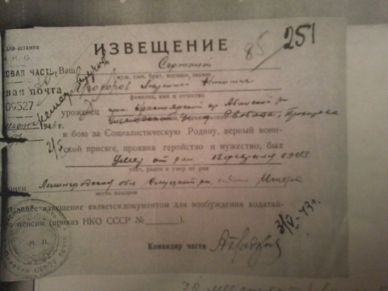

(Лицевая сторона № 1.)

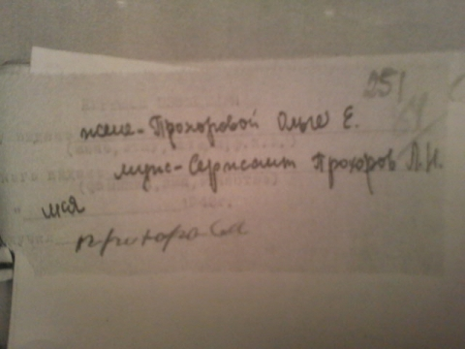

(Оборотная сторона № 2.)

1. Наградной лист от 11. 04. 1944 г. о награждении «Орденом Славы III й степени» Прохорова Кузьмы Никитовича красноармейца 1 саперной роты 601 отдельного саперного батальона 302 стрелковой дивизии Тарнопольской Краснознамённой ордена Кутузова дивизии 60 й армии 1 Украинского фронта.

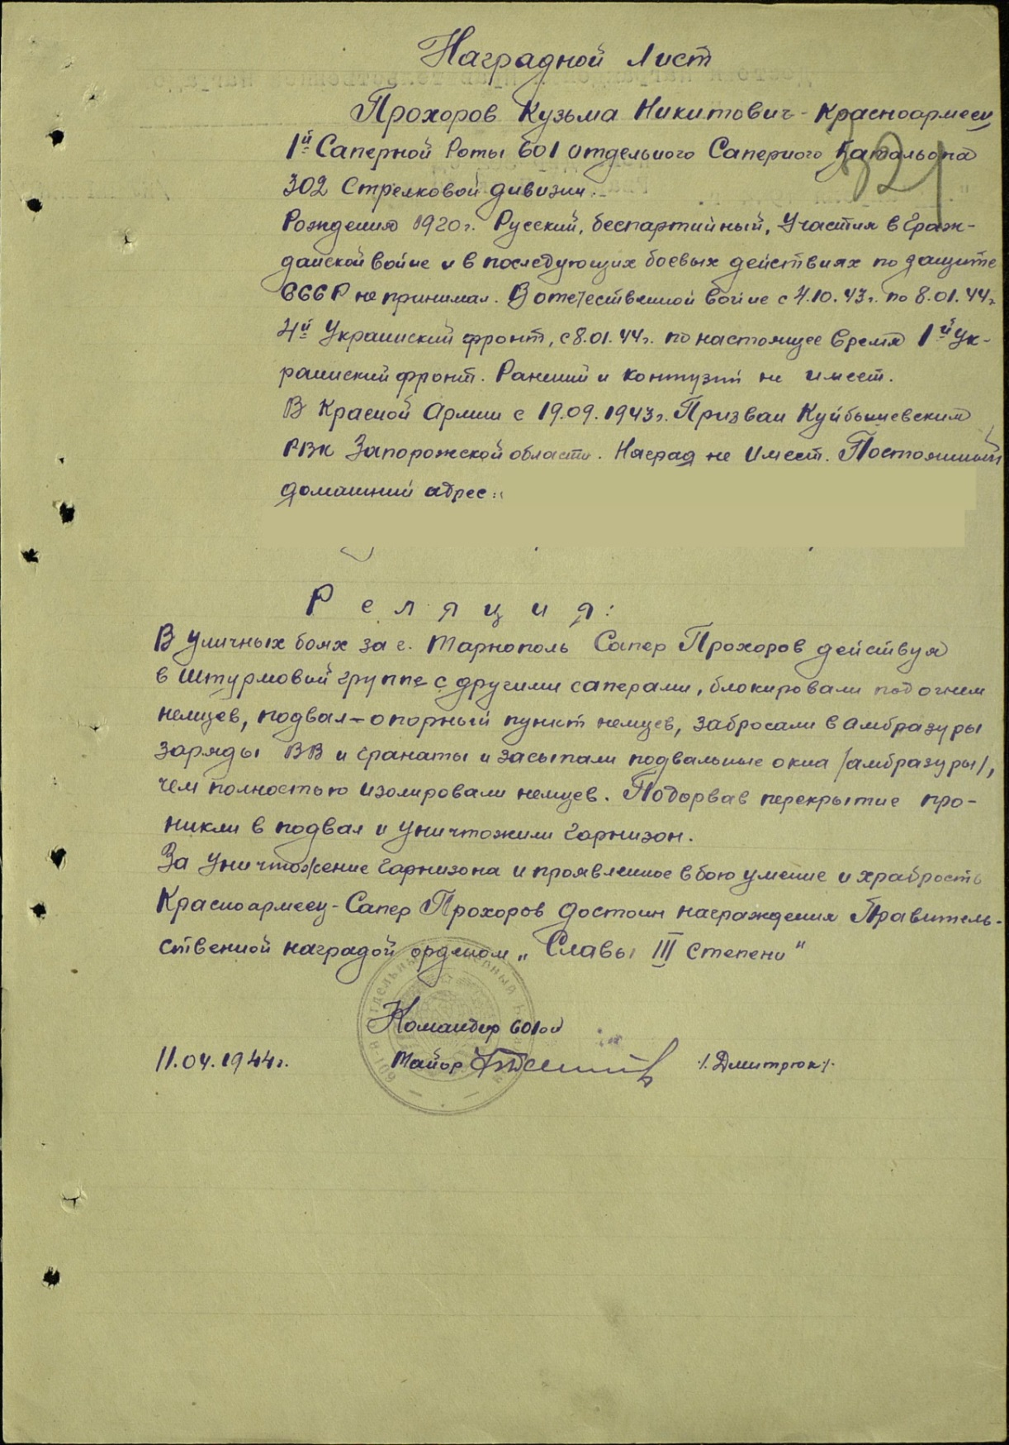

1. Выписка из приказа № 01/н от 16 февраля 1945 г. о награждении «Медалью за отвагу» на стрелка 2 й стрелковой роты Прохорова Кузьмы Никитовича. 723 стрелкового ордена Красной Звезды полка 395 Краснознаменной ордена Суворова шахтерской стрелковой дивизии 1 Украинского фронта .

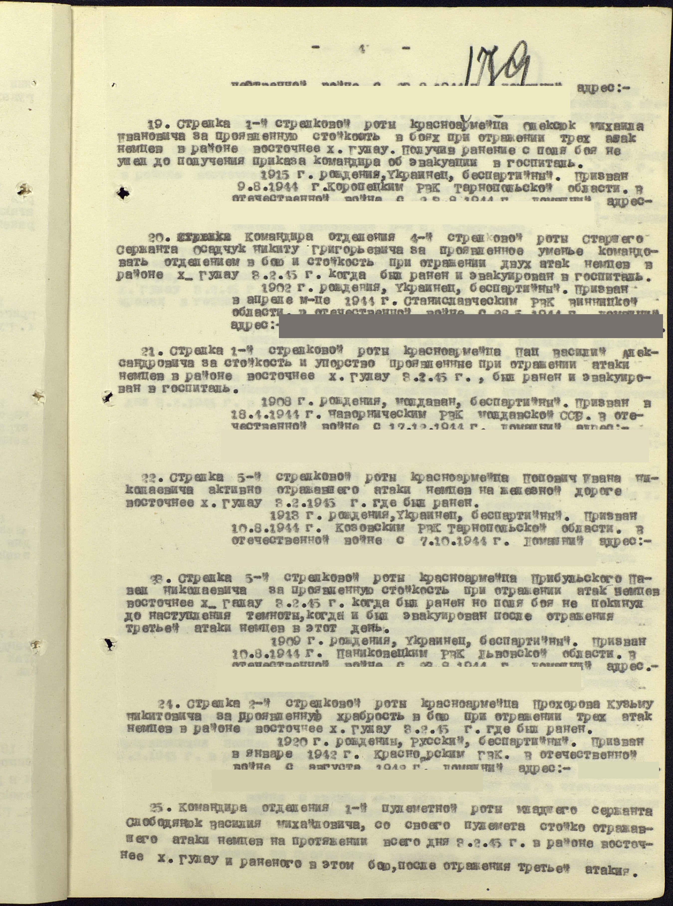

1. Наградной лист по приказу № 039/н от 20 мая 1945 г. награждении орденом «Красной звезды» старшего сержанта, командира отделения 2 й стрелковой роты 1 го стрелкового батальона Прохорова Кузьмы Никитовича 723 стрелкового ордена Красного Знамени полка 395 Таманской Краснознаменной ордена Суворова II й степени шахтерской стрелковой дивизии 1 Украинского фронта.

